Государственное бюджетное общеобразовательное учреждение Ростовской области «Таганрогский педагогический лицей - интернат»

ИНДИВИДУАЛЬНАЯ ПРОЕКТНАЯ РАБОТА

Тема: «ГЕОМЕТРИЯ ПИРАМИД»

Автор работы:
Илли Ирина, 10«Ф» кл.

Научный руководитель:
Похилая Олеся Павловна,
Должность: учитель алгебры и геометрии

г. Таганрог
2023 год

Содержание
Введение ……………………………………………………………………………… ..3
Основная часть
- Виды пирамид, определения, свойства………… ……………..4
- Задачи ЕГЭ…………………………………………………………………… .5
Заключение 5
Список литературы 5-6

Введение
Актуальность
Едва ли можно встретить человека, который бы не слышал о пирамидах или не представлял, как они выглядят, но не каждый знает, какие тайны они хранят. Произнося слово «пирамида», первое, что приходит на ум, как мы выяснили в процессе социологического опроса - это образы знаменитых египетских гробниц фараонов. Они знакомы как одно из древнейших чудес света. Монументальные сооружения, построенные египетскими зодчими тысячи лет назад. С ними нераздельно связаны множество тайн и загадок, над решением и объяснением которых ученые бьются и по сей день, порождая все новые версии, споры и заявления. Но, не смотря на разногласия, все сходятся к одному, что пирамида – это одна из важнейших фигур геометрии, обладающая интересными свойствами.
Цель
Расширить и систематизировать знания о пирамидах.
Задачи
- Ознакомиться с различными источниками информации по теме.
- Подобрать и изучить необходимые формулы, определения, свойства пирамид.
- Подобрать задачи из открытого банка заданий ЕГЭ по математике и решить их.
- Изготовить модели пирамид.
Методы проектирования
- Аналогии.
- Синтез.
- Опрос.
- Конструирования.
Объект проектирования: пирамиды.
Предмет проектирования: задачи ЕГЭ по теме «Пирамиды».
Материалы проектирования
Пирамида - многогранник, основание которого - многоугольник , а остальные грани - треугольники, имеющие общую вершину.[1]
Вершина пирамиды - точка, соединяющая боковые рёбра и не лежащая в плоскости основания.[6]
Основание - многоугольник, которому не принадлежит вершина пирамиды[4]
Апофема – (греч. αποτιθημι — откладываю в сторону) - перпендикуляр опущенный из центра правильной фигуры на одну из ее сторон. Или высота боковой грани. [6]
Высота пирамиды - отрезок перпендикуляра, проведённого через вершину пирамиды к плоскости её основания (концами этого отрезка являются вершина пирамиды и основания перпендикуляра).[5]
Диагональное сечение пирамиды - сечение пирамиды, проходящее через вершину и диагональ основания.[2]
Свойства правильной пирамиды:
- Все боковые ребра правильных пирамид равны между собой.
- Все боковые ребра наклонены под одинаковыми углами к основанию пирамиды.
- Апофемы всех боковых граней пирамиды равны между собой.
- Площади всех боковых граней пирамиды равны.
- Вокруг любой пирамиды можно описать сферу. Центром описанной сферы будет точка пересечения перпендикуляров, которые проходят через середины ребер.
- В любую пирамиду можно вписать сферу. Центром вписанной в пирамиду сферы будет точка пересечения биссектрис, исходящие из угла между ребром и основанием.
Практическая значимость
Мы полагаем, что результаты нашей проектной работы позволят нам успешнее решать в будущем стереометрические задачи, мотивировать одноклассников к системной работе по подготовке к ЕГЭ по математике. Также выполненные нами модели разнообразят проведение уроков и факультативных занятий.
Основная часть
В ходе проектной работы на начальном этапе мы провели тестирование среди обучающихся различных классов ГБОУ РО «Таганрогский педагогический лицей – интернат». Лицеистам были предложены следующие вопросы:
1.Знаете ли вы, что такое пирамида и как она выглядит?
2.Что означает термин «пирамида»?
3. Какие загадки вам известны, связанные с пирамидами?
4.Как часто вам встречаются задачи по теме: «Пирамида»?
5.Что нужно знать, чтобы успешно решать задачи по теме: «Пирамида»?
6.Хотели бы вы научиться решать задачи по теме: «Пирамида»?
В процессе социологического опроса было опрошено 78 лицеистов различных классов, из которых 7 не имеют представления о пирамидах вообще, что составило 9 процентов респондентов. И около 37 процентов опрошенных признались, что задачи по теме «Пирамиды» им встречались, но они не вполне уверены, что решили бы любую задачу ЕГЭ.
Мы решили попробовать свои силы в процессе подбора и решения задач по теме, для этого мы вначале изучили теорию, собрали необходимы формулы в таблицу, увидели, что некоторые задачи встречаются в тестах как профильного, так и базового уровней.
Продуктом нашего проекта мы решили сделать модели пирамид, которые позволили одноклассникам выполнить определенные вычисления и посчитать площади поверхностей, сумму длин ребер, объемы предложенных многогранников.
Макеты были изготовлены из металлических прутьев , соединены с помощью сварки , и окрашены с помощью аэрозольного баллона.
Задачи ЕГЭ (базовый и профильный уровни)[3]
Таблица №1. ЕГЭ. Базовый уровень
Тип Задания (№) | Задание [3] | Ответы
1. | Пирамида Снофру имеет форму правильной четырёхугольной пирамиды, сторона основания которой равна 220 м, а высота - 104 м. Сторона основания точной музейной копии этой пирамиды равна 44 см. Найдите высоту музейной копии. Ответ дайте сантиметрах. | 20,8
2. | Даны две правильные четырёхугольные пирамиды. Объём первой пирамиды равен 16. У второй пирамиды высота в 2 раза больше, а сторона основания в 1,5 раза больше, чем у первой. Найдите объём второй пирамиды. | 72
ЕГЭ профильного уровня насчитывает 65 заданий, которые в свою очередь делятся на 15 типов [3]
Таблица №2. ЕГЭ. Профильный уровень
Тип Задания (№) | Задание | Ответы
 | В правильной треугольной пирамиде SABC с вершиной S биссектрисы треугольника ABC пересекаются в точке O. Площадь треугольника ABC равна 2; объем пирамиды равен 6. Найдите длину отрезка OS. | 9
 | В правильной треугольной пирамиде SABC точка M − середина ребра AB, S − вершина. Известно, что BC = 3, а площадь боковой поверхности пирамиды равна 45. Найдите длину отрезка SM. | 10
 | Стороны основания правильной шестиугольной пирамиды равны 10, боковые ребра равны 13. Найдите площадь боковой поверхности этой пирамиды. | 360
 | Объем правильной четырехугольной пирамиды SABCD равен 12. Точка E - середина ребра SB. Найдите объем треугольной пирамиды EABC. | 3
 | Объем куба равен 12. Найдите объем четырехугольной пирамиды, основанием которой является грань куба, а вершиной - центр куба. | 2
 | В правильной треугольной пирамиде SABC медианы основания пересекаются в точке M. Площадь треугольника ABC равна 3, MS = 1. Найдите объем пирамиды. | 1
 | Найдите объём правильной шестиугольной пирамиды SABCDEF, если объём треугольной пирамиды SABC равен 33. | 198
 | В правильной треугольной пирамиде боковое ребро равно 5, а сторона основания равна Найдите высоту пирамиды. | 4
 | В правильной четырехугольной пирамиде SABCD точка O - центр основания, S вершина, SO = 4, AC = 6. Найдите боковое ребро SC. | 5
 | Ребра тетраэдра равны 1. Найдите площадь сечения, проходящего через середины четырех его ребер. | 0,25
 | Объем треугольной пирамиды равен 15. Плоскость проходит через сторону основания этой пирамиды и пересекает противоположное боковое ребро в точке, делящей его в отношении 1 : 2, считая от вершины пирамиды. Найдите больший из объемов пирамид, на которые плоскость разбивает исходную пирамиду. | 10
Заключение
Изучив пирамиду как геометрическое тело, рассмотрев различные задачи и про решав их, мы считаем, что материалы нашей проектной работы помогут нам и тем, кто заинтересуется успешней подготовиться к ЕГЭ. Ведь каждый выбирает свою стратегию подготовки и важно, как мы успели понять, систематически заниматься, планировать свои шаги по освоению новых и важных тем ЕГЭ.
Список литературы
- Гришкевич Е.М Наглядный школьный курс. Удобно и понятно :/ С. М Гришкевич- 2 издание – Эксмо 2021.- 192с.
- Л. С. Атанасян , В. Ф. Бутузов , С. Б. Кадомцев . Геометрия 10 – 11 классы :/ 4-е изд. – М. : просвещение , 2017.- 255с. : ил. – (МГУ – школе ).
- Гущин Д. Д. Сдам ГИА: Решу ЕГЭ. [Электронный ресурс]. URL: https://math-ege.sdamgia.ru . (дата обращения 22.10.2022)
- Андреев М.С. [Электронный ресурс]. URL: https://egemaximum.ru/piramida/ . ( дата обращения 23.10.2022)
- Федин И.А. Школа подготовка к экзаменам ЕГЭ\ОГЭ. [Электронный ресурс]. URL: https://nauka.club/matematika/geometriya/piramida.html ( дата обращения 1.12.2022)
- Ивченко А. Е. Пирамида и ее виды. [Электронный ресурс]. URL: https://infourok.ru/prezentaciya-po-geometrii-na-temu-piramida-ee-vidi-svoystva-i-primenenie-307389.html. ( дата обращения 2.12.2022)

Приложение 1
Загадки пирамид
Если суммировать все «необычное», что происходит в пирамидах, то получается довольно внушительный список. Итак, что «могут» пирамиды:
- в них и их моделях долго сохраняются скоропортящиеся продукты;
- выдержанные вина приобретают удивительно тонкий букет;
- маятник, подвешенный над вершиной модели, отклоняется в сторону или медленно вращается вокруг вершины;
- странно ведут себя растения – сначала они тяготеют к востоку, потом описывают полукруг, двигаясь с юга на запад;
- «сами собой» затачиваются острые кромки режущих инструментов и ножи, а использованные лезвия для бритья постепенно восстанавливают свои первоначальные качества;
- в пластах под пирамидами резко падает вязкость нефти, соответственно, увеличивается отдача скважин;
- по некоторым данным, внутри пирамид время идет с замедлением, замедляется окисление металлов и т. д. и т. п.;
- нечто удивительное происходит в пирамиде с кристаллами соли. Они почему-то начинают очень быстро расти, приобретают более совершенные формы. Алмазы, синтезированные из графита, пролежавшего в пирамиде около недели, получились более чистыми и твердыми, чем обычные, и более совершенными по форме.
Современная физика и биология не в состоянии объяснить так называемый «эффект пирамид» – ученые пока еще далеки от единого мнения о природе аномальных явлений, которые наблюдаются внутри этих каменных усыпальниц.
Таблица №3.Виды пирамид
Название пирамиды | Рисунок
2.1. Правильная пирамида – это многогранник , основание которого – многоугольник , а остальные грани – треугольники , имеющие общую вершину . (рис.1) | 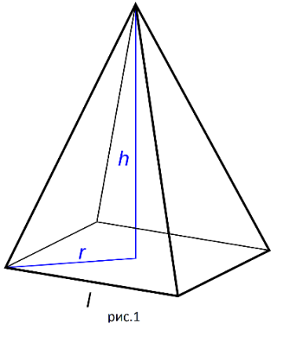
2.2. Прямоугольная пирамида – это пирамида , в которой, одно из боковых рёбер пирамиды перпендикулярно основанию. (рис. 2) | 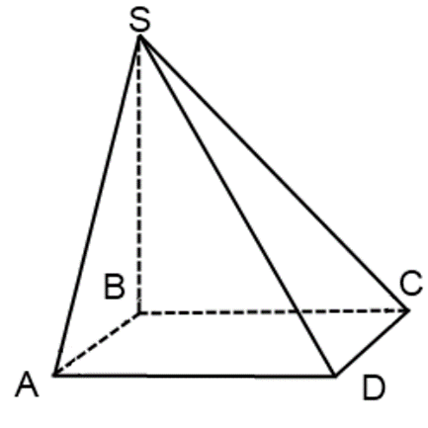
2.3. Усечённая пирамида – это, многогранник, образованный пирамидой и ее сечением, параллельным основанию . (рис. 3) | 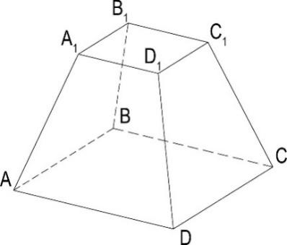
2.4. Тетраэдр – это многогранник ,состоящий из плоскости треугольника и точки , не лежащей в этой плоскости, соединённой с вершинами треугольника тремя отрезками (рис. 4) | 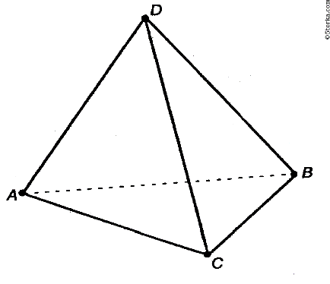

Таблица №4 Формулы, необходимые для решения задач
№ | Формула | Название
1. | 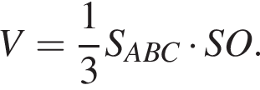 | Объем пирамиды с основанием АВС и высотой SO
2. | 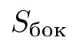 | Площадь полной поверхности
3. | 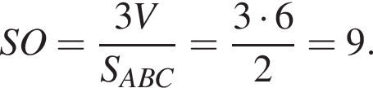 | Длина высоты пирамиды
4. | 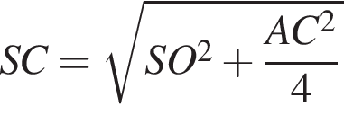 | Боковое ребро (по теореме Пифагора)
5. |  | Площадь боковой поверхности правильной пирамиды, где Р-периметр основания, h- апофема.

